LPIC3 – Security – clase 05
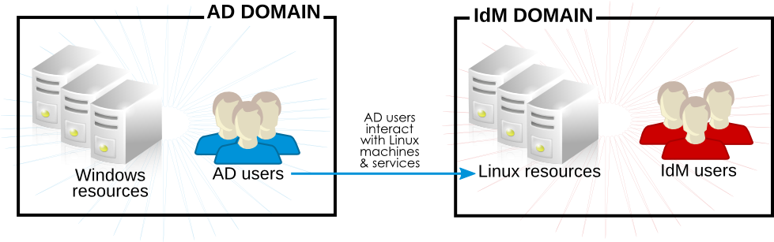

Explica qué es wireshark, su origen desde ethereal, utilidad y línea de comandos.

Wireshark es un analizador de protocolos de red de código abierto que permite a los usuarios capturar y analizar datos en una red en tiempo real. Originalmente conocido como Ethereal, el proyecto cambió su nombre a Wireshark en 2006 debido a problemas de marca registrada. Wireshark es ampliamente utilizado por profesionales de redes, administradores de sistemas y desarrolladores para analizar el tráfico de red, identificar problemas de rendimiento y seguridad, y entender cómo interactúan los diferentes dispositivos y servicios en una red.
Origen desde Ethereal:
- Ethereal fue creado por Gerald Combs en 1998 como un proyecto de software de código abierto.
- En 2006, debido a problemas de marca registrada, el proyecto cambió su nombre a Wireshark, manteniendo su carácter de código abierto y su objetivo de proporcionar una herramienta poderosa para el análisis de protocolos de red.
Utilidad de Wireshark:
- Captura de Paquetes: Wireshark permite capturar y visualizar el tráfico de red en tiempo real. Puede capturar datos en redes cableadas e inalámbricas.
- Análisis de Protocolos: Wireshark proporciona un desglose detallado de los protocolos utilizados en una red, permitiendo a los usuarios analizar cómo interactúan los dispositivos y servicios.
- Identificación de Problemas: Es una herramienta invaluable para identificar problemas de red, como errores de configuración, congestión, pérdida de paquetes y problemas de seguridad.
- Análisis de Seguridad: Wireshark se utiliza para detectar actividades maliciosas y realizar análisis forense en caso de incidentes de seguridad.
Línea de Comandos: Wireshark se utiliza comúnmente a través de su interfaz gráfica de usuario, pero también proporciona una interfaz de línea de comandos llamada TShark. Algunos comandos útiles incluyen:
- Capturar en una interfaz específica:

tshark -i <interfaz>
- Filtrar por protocolo:

tshark -i <interfaz> -f "protocolo"
- Guardar la captura en un archivo:

tshark -i <interfaz> -w <archivo de salida>
Estos son solo ejemplos básicos, y TShark proporciona una variedad de opciones y filtros para realizar análisis más específicos a través de la línea de comandos. La interfaz gráfica de Wireshark sigue siendo más popular para muchos usuarios debido a su facilidad de uso, pero TShark puede ser útil en entornos donde la interfaz gráfica no está disponible.

listado en formato tabla de las opciones de tshark. Ejemplos de uso con filtros concretos: captura de tráfico icmp desde equipo 172.16.1.149, captura de tráfico con ip destino 172.16.1.149 y 172.16.1.127 al puerto udp 666, igual para puerto tcp 6666.

A continuación, te proporciono un listado de algunas opciones comunes de tshark en formato tabla, junto con ejemplos específicos para capturar tráfico ICMP desde un equipo específico, así como tráfico con direcciones IP de destino y puertos específicos:
Opción | Descripción | Ejemplo
-i <interfaz> | Especifica la interfaz de red para capturar el tráfico. | tshark -i eth0
-f <filtro> | Aplica un filtro a los paquetes capturados. | tshark -f "icmp" -i eth0
-w <archivo> | Guarda la salida en un archivo en lugar de imprimir en la consola. | tshark -w captura.pcap -i eth0
-Y <display filter> | Especifica un filtro de visualización (similar a Wireshark). | tshark -i eth0 -Y "ip.src == 172.16.1.149 && icmp"
-n | Deshabilita la resolución de nombres. | tshark -n -i eth0
-r <archivo> | Lee datos de un archivo en lugar de capturar en tiempo real. | tshark -r captura.pcap
Ejemplos específicos:
- Capturar tráfico ICMP desde el equipo con la dirección IP 172.16.1.149:

tshark -i eth0 -f "icmp and ip src 172.16.1.149"
- Capturar tráfico con dirección IP de destino 172.16.1.149 y 172.16.1.127 al puerto UDP 666:

tshark -i eth0 -f "ip dst (172.16.1.149 or 172.16.1.127) and udp port 666"
- Capturar tráfico con dirección IP de destino 172.16.1.149 y 172.16.1.127 al puerto TCP 6666:

tshark -i eth0 -f "ip dst (172.16.1.149 or 172.16.1.127) and tcp port 6666"
Estos ejemplos muestran cómo utilizar tshark para capturar tráfico específico según diferentes criterios. Puedes personalizar los filtros según tus necesidades específicas. Recuerda ajustar la interfaz (-i) según la interfaz de red que estés utilizando.

Qué es netcat? diferentes versiones de netcat. Ejemplos de uso para habilitar un socket de escucha por el cpùerto udp 666 y por el puerto tcp 6666. Ejemplo de conexión usando netcat al socket creado anteriormente.

Netcat, también conocido como "nc", es una herramienta de línea de comandos que permite la transferencia de datos a través de conexiones de red utilizando los protocolos TCP o UDP. Netcat es extremadamente versátil y se utiliza comúnmente para tareas como crear servidores y clientes simples, realizar escaneos de puertos y transferir archivos. A lo largo del tiempo, han surgido diferentes versiones de Netcat, algunas con características adicionales.
Aquí hay algunas versiones de Netcat:
- Netcat Original (nc): La versión clásica de Netcat, también conocida como "nc-traditional" o simplemente "nc". Es la versión básica que se encuentra en muchas distribuciones de Linux.
- Netcat OpenBSD (ncat): Ncat es una versión mejorada de Netcat que forma parte del proyecto OpenBSD. Ofrece varias características adicionales, como cifrado SSL, autenticación, y más.
- GNU Netcat (gnetcat o nc): GNU Netcat es otra implementación de Netcat que proporciona algunas características adicionales y opciones.
Ejemplos de uso de Netcat para habilitar un socket de escucha en los puertos UDP 666 y TCP 6666, así como un ejemplo de conexión al socket creado:
Escuchar en el puerto UDP 666:

nc -u -l -p 666
- -u: Especifica que se utilizará el protocolo UDP.
- -l: Indica que Netcat deberá estar en modo escucha.
- -p 666: Especifica el número de puerto (en este caso, 666) al que se conectará Netcat.
Escuchar en el puerto TCP 6666:

nc -l -p 6666
- -l: Indica que Netcat deberá estar en modo escucha.
- -p 6666: Especifica el número de puerto (en este caso, 6666) al que se conectará Netcat.
Conectar al socket UDP 666:

nc -u <dirección_IP_del_servidor> 666
Conectar al socket TCP 6666:

nc <dirección_IP_del_servidor> 6666
Reemplaza <dirección_IP_del_servidor> con la dirección IP del sistema donde Netcat está escuchando. Estos ejemplos son bastante básicos y Netcat ofrece una amplia gama de opciones que pueden adaptarse a diferentes escenarios y necesidades.

Qué es tcpdump? ejemplo de uso con filtro ip 172.16.1.149 y 172.16.1.127 de los accesos a puertos 666 udp y 6666 tcp

tcpdump es una herramienta de línea de comandos utilizada para capturar y analizar el tráfico de red en sistemas Unix y derivados, como Linux y macOS. Permite a los usuarios especificar diversos filtros para capturar paquetes específicos y analizar el tráfico de red en tiempo real.
Aquí hay un ejemplo de uso de tcpdump para capturar accesos a los puertos UDP 666 y TCP 6666 con direcciones IP de origen o destino 172.16.1.149 y 172.16.1.127:

sudo tcpdump -i <interfaz> '((src host 172.16.1.149 or src host 172.16.1.127) or (dst host 172.16.1.149 or dst host 172.16.1.127)) and ((udp port 666) or (tcp port 6666))'
- sudo: Se requieren privilegios elevados para capturar paquetes en algunas interfaces.
- -i <interfaz>: Especifica la interfaz de red a escuchar, por ejemplo, eth0.
- src host y dst host: Filtran por dirección IP de origen o destino.
- udp port 666 y tcp port 6666: Filtran por puerto UDP 666 y puerto TCP 6666, respectivamente.
Este comando captura paquetes que cumplen con las siguientes condiciones:
- La dirección IP de origen o destino es 172.16.1.149 o 172.16.1.127.
- El puerto es UDP 666 o TCP 6666.
Recuerda que tcpdump debe ejecutarse con privilegios de superusuario (sudo) para acceder a la interfaz de red. Además, es importante adaptar la interfaz (-i) según la configuración de tu sistema. Este comando proporciona una captura en tiempo real que puedes interrumpir con Ctrl+C cuando hayas capturado suficiente información.

